Федеральное государственное бюджетное образовательное учреждение

высшего образования

«Хакасский государственный университет им Н.Ф. Катанова»

(ФГБОУ ВО «ХГУ им. Н.Ф. Катанова»)

Институт непрерывного педагогического образования

Колледж педагогического образования, информатики и права

ПЦК _информатики и вычислительной техники_________

**ОТЧЕТ**

о прохождении ___учебной ___практики

ПМ.02 Осуществление интеграции программных модулей

Сроки практики: с «20» мая 2024 г. по «01» июня 2024 г.

Специальность_09.02.07 Информационные системы и программирование_____

Студента(ки) __Мамаев С. В.

(ФИО)

__3___курса _И31__группы

Дата защиты отчета

«. _01_» июня 2024г.

Отметка_______________

Групповой руководитель

_________/_____ Волвенкина Е. С

подпись расшифровка

Абакан, 2024г.

**ЛИСТ ИНСТРУКТАЖА**

**обучающегося по ознакомлению с требованиями охраны труда,**

**техники безопасности, пожарной безопасности,**

**правилами внутреннего трудового распорядка**

**студент ___Мамаев Сергей Вячеславович___ гр. И31**

|  |  |  |  |  |  |
| --- | --- | --- | --- | --- | --- |
| Название организации | Дата проведения инструк-тажа | Вид инструктажа (вводный, первичный  на рабочем месте, повторный) | Фамилия И.О.,  должность лица, проводившего инструктаж | Подпись | |
| инструкти-рующего | обучаю-щегося |
| ФГБОУ ВО «ХГУ им. Н.Ф. Катанова»  КПОИиП | 20.05.2023 | вводный первичный | Волвенкина Е.С.,  преподаватель |  |  |

Групповой руководитель

практики от Университета ______________________ _____ Волвенкина Е.С ____

*подпись расшифровка подписи*

|  |  |
| --- | --- |
| СОГЛАСОВАНО  Руководитель практики от  ФГБОУ ВО «ХГУ им. Н.Ф. Катанова»,КПОИиП  *(название профильной организации)*  __________________ ___________________  *подпись расшифровка подписи*  «_20_» мая 2024г. |  |

МП

**ИНДИВИДУАЛЬНОЕ ЗАДАНИЕ**

**обучающегося, выполняемое в период практики**

1. Ф.И.О. обучающегося _____Мамаева Сергея Вячеславовича____________________
2. Специальность_*09.02.07 Информационные системы и программирование* ______________
3. Курс ___3______
4. Вид практики *_________учебная*_______________________________________________

*(учебная; производственная)*

1. Тип практики__*ПМ.02 Осуществление интеграции программных модулей __*

*(практика по получению профессиональных умений и опыта профессиональной деятельности; научно-исследовательская; преддипломная и др)*

1. Сроки прохождения практики____ *«20» мая 2024 г. по «01» июня 2024 г..*______________
2. Место прохождения практики *ФГБОУ ВО «ХГУ им. Н.Ф. Катанова», ИНПО, КПОИиП__*
3. Содержание и планируемые результаты практики:

9.1. В результате прохождения практик у обучающийся должны сформироваться следующие компетенции:

*ОК.01 Выбирать способы решения задач профессиональной деятельности, применительно к различным контекстам.*

*ОК.2 Использовать современные средства поиска, анализа и интерпретации информации и информационные технологии для выполнения задач профессиональной деятельности.*

*ОК.3 Планировать и реализовывать собственное профессиональное и личностное развитие, предпринимательскую деятельность в профессиональной сфере, использовать знания по финансовой грамотности в различных жизненных ситуациях*

*ОК.4 Эффективно взаимодействовать и работать в коллективе и команде*

*ОК.5 Осуществлять устную и письменную коммуникацию на государственном языке Российской Федерации с учетом особенностей социального и культурного контекста*

*ОК.6 Проявлять гражданско-патриотическую позицию, демонстрировать осознанное поведение на основе традиционных общечеловеческих ценностей, в том числе с учетом гармонизации межнациональных и межрелигиозных отношений, применять стандарты антикоррупционного поведения*

*ОК.7 Содействовать сохранению окружающей среды, ресурсосбережению, применять знания об изменении климата, принципы бережливого производства, эффективно действовать в чрезвычайных ситуациях*

*ОК.8 Использовать средства физической культуры для сохранения и укрепления здоровья в процессе профессиональной деятельности и поддержания необходимого уровня физической подготовленности.*

*ОК.9 Пользоваться профессиональной документацией на государственном и иностранном языке.*

*ПК 2.1 Разрабатывать требования к программным модулям на основе анализа проектной и технической документации на предмет взаимодействия компонент.*

*ПК 2.4 Осуществлять разработку тестовых наборов и тестовых сценариев для программного обеспечения.*

*ПК 2.5 Производить инспектирование компонент программного обеспечения на предмет соответствия стандартам кодирования.*

9.2 В течение всего срока прохождения практик обучающийся должен выполнить следующие виды работ с предоставлением отчетной документации:

| №  п/п | Виды деятельности обучающегося | Планируемые результаты  (умения, навыки, приобретение опыта) | Форма отчетной документации | Сроки выполнения |
| --- | --- | --- | --- | --- |
| 1. | Изучение функционирования информационной системы | Умение:   * проводить анализ предметной области; * разрабатывать и оформление техническую документацию; * выстраивать архитектуру программного средства; | *Раздел отчета по практике* | *1 неделя* |
| 2. | Проектирование и разработка тестовых наборов для программного продукта | Умение;   * проводить тестирование программного обеспечения в процессе внедрения и эксплуатации; * разрабатывать тестовые наборы и тестовые сценарии и проводить тестирование программы; * модификации структуры и компонентов БД в соответствии с заданием. | *Раздел отчета по практике* | *2 неделя* |
| 3 | Разработка отчетной документации | Навыки описания хода проверки с результатами ошибок и изменений; | *Раздел отчета по практике* | *2 неделя* |

Обучающийся ______________________ _______Мамаев С. В._____

*подпись расшифровка подписи*

Групповой руководитель

практики от Университета ______________________ ___Волвенкина Е. С.

*подпись расшифровка подписи*

**СОДЕРЖАНИЕ**

1. Дневник производственной практики 6
2. Характеристика обучающегося 7
3. Отчет по производственной практике 8

**ДНЕВНИК**

учебной практики по профессиональному модулю

**ПМ.02 Осуществление интеграции программных модулей**

обучающегося 3 курса группы И-31

Специальность 09.02.07 Информационные системы и программирование

__________________ Мамаев Сергей Вячеславович__________________

(ФИО)

|  |  |  |  |
| --- | --- | --- | --- |
| Дата | Виды работы | Подпись руководителя | Примечания |
| 20.05 | ИНСТРУКТАЖ по ознакомлению с требованиями охраны труда, техники безопасности, пожарной безопасности, правилами внутреннего трудового распорядка |  |  |
| 21.05 | Описание архитектуры проекта с построением диаграмм (ER и диаграммы модулей) |  |  |
| 22.05 | Описание архитектуры проекта с построением диаграмм (ER и диаграммы модулей) |  |  |
| 23.05 | Оценка качества функционирования информационной системы. |  |  |
| 24.05 | Оценка качества функционирования информационной системы. Описание перечень ошибок и отказов |  |  |
| 25.05 | Анализ приложений на совместимость и выявления проблем совместимости ПО |  |  |
| 27.05 | Анализ приложений на совместимость и выявления проблем совместимости ПО |  |  |
| 28.05 | Предложения по модификации структуры и компонентов на этапе сопровождения |  |  |
| 29.05 | Предложения по модификации структуры и компонентов на этапе сопровождения |  |  |
| 30.05 | Разработка программной документации для пользователей в виде инструкции для студента и администратора. |  |  |
| 31.05 | Разработка программной документации для пользователей в виде инструкции для студента и администратора. |  |  |
| 01.06 | Защита отчета по практике |  |  |

**ХАРАКТЕРИСТИКА**

Обучающегося 3 курса

КПОИиП, ИНПО, ХГУ им. Н.Ф.Катанова

Специальность 09.02.07 Информационные системы и программирование

**___________________** Мамаев Сергей Вячеславович**____________________**

(ФИО)

1. **База практики: _** КПОИиП, ИНПО, ХГУ им. Н.Ф.Катанова **___**
2. **Выполняемая работа: __** Изучение функционирования информационной системы**.** Проектирование и разработка тестовых наборов для программного продукта**.** Разработка отчетной документации**._____________________________________________________________**
3. **Отношение обучающегося к работе: ___________________________ __________________________________________________________________________________________________________________________________________________________________________________________________________________________________________________________________________________________________________________________**
4. **Положительные стороны и основные пробелы в работе:______________________________________________________________________________________________________________________________________________________________________________________________________________________________________________________________________________________________________________________________________________________________________________________________________**
5. **Рекомендуемая оценка: ___________**

Руководитель практики:

Директор организации:

М.П.

**ОТЧЕТ**

обучающегося-практиканта 3 курса группы __И-31__

Специальность 09.02.07 Информационные системы и программирование

_________________ Мамаева Сергея Вячеславовича__________________

(ФИО)

Электронное средство учебного назначения

1. Описание архитектуры проекта с построением диаграмм различного вида (ER и диаграммы модулей)

Для реализации ПО была разработана модульная архитектура (рис. 1.1).

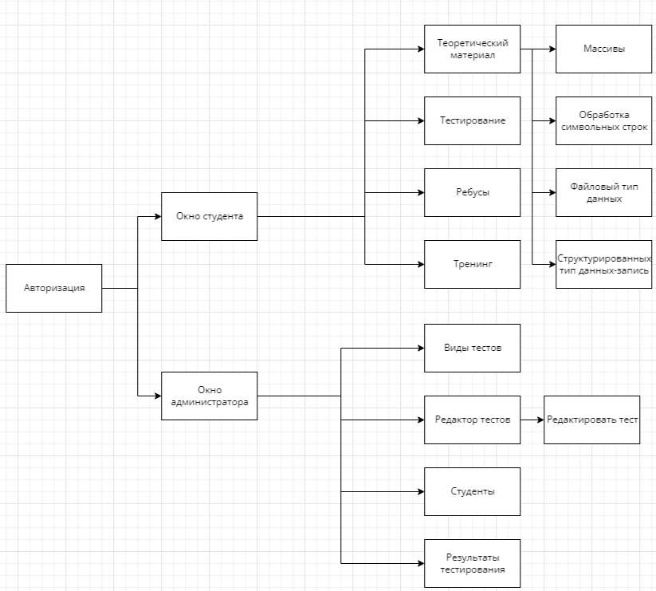

Рисунок 1.1 – Модули ПП

Приложение поддерживает работу 2х типов пользователей – администратора и студентов. Для наглядного представления о возможностях каждого пользователя составлена Use-case диаграмма (рис. 1.2).

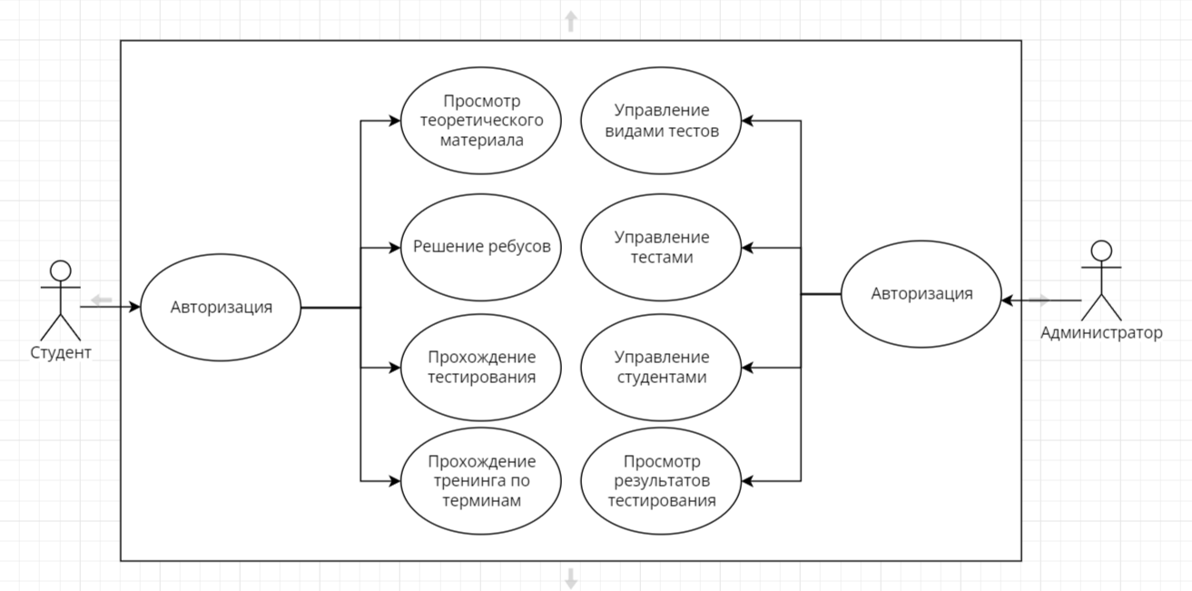

Рисунок 1.2 – «Use-case диаграмма пользователей»

Для работы приложения в MS Office Access разработана база данных содержащая 6 таблиц (рис. 1.3).

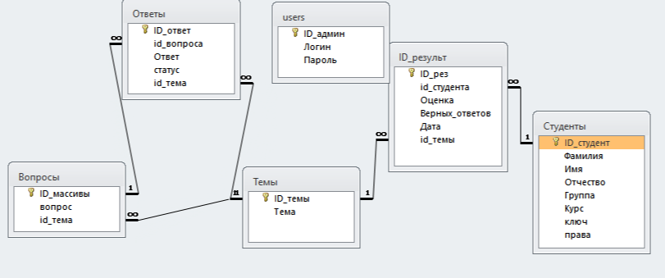

Рисунок 1.3 «ER диаграмма»

База данных не приведена к третьей нормальной, так как таблицы «Ответы» заимствует у таблицы «Темы» поле id_темы, и поле Id_вопроса у таблицы «Вопросы», но при этом таблица «Вопросы» также имеет связь с таблицей «Темы».

1. Оценка качества функционирования информационной системы. Опишите перечень ошибок и отказов (скрин ошибки и пояснение фатальная ошибка или можно решить).

После проведения тестирования программного продукта были выявлены следующие ошибки:

* При выборе теста и начале тестирования первый вопрос и варианты ответа не отображаются (рис. 1.4). Вопросы начинают отображаться только со второго, однако счётчик тестов ни как не изменяется. Так же на месте, где должно отображаться время тестирования отображается название элемента.

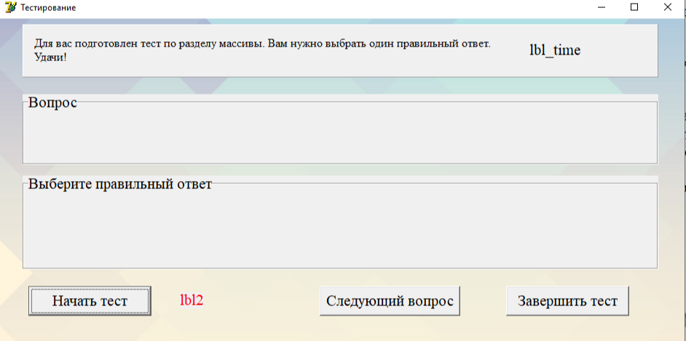

Рисунок 1.4 – Отсутствие вопроса и вариантов ответа

* При нажатии на кнопку «Начать тест» в окне «Тестирование» варианты ответа дублируются из-за чего их невозможно прочитать (рис. 1.5)

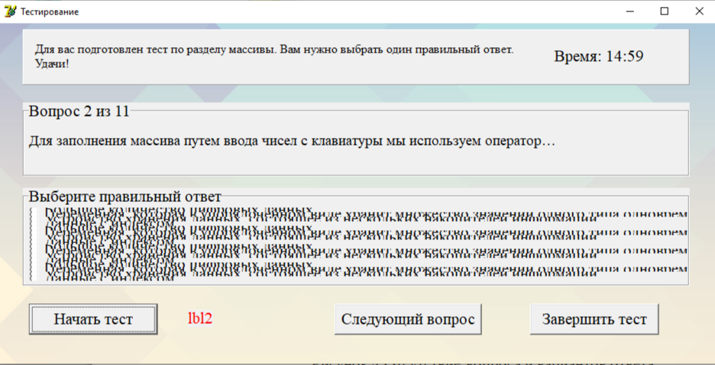

Рисунок 1.5 – Дублирование вариантов ответа

* После прохождения тестирования результат не сохраняется
* Если не выбрать вариант ответа то при нажатии на кнопку «Следующий вопрос» появится ошибка (рис 1.6).

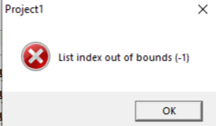

Рисунок 1.6 – Ошибка при нажатии на кнопку «Следующий вопрос»

* При добавлении вопроса в тест программ прекращает свою работу (рис. 1.7)

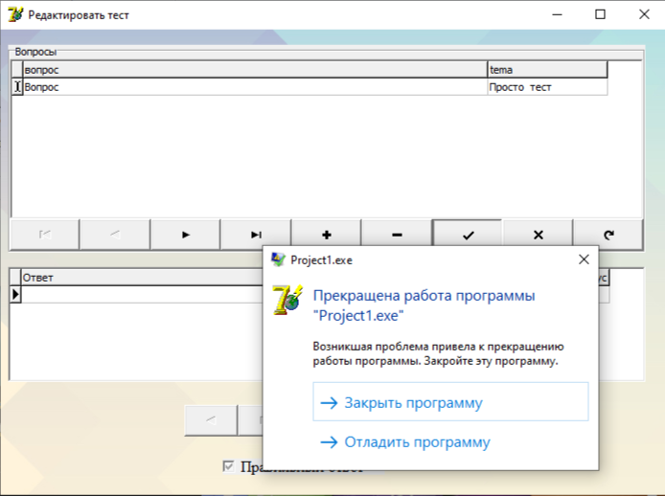

Рисунок 1.7 – Прекращение работы программы при добавлении вопроса в тест

* При решении ребусов и вводе правильного ответа в поле, где должен быть ответ «Кодирование» отметка «правильно» появляется в другом месте (рис. 1.8)

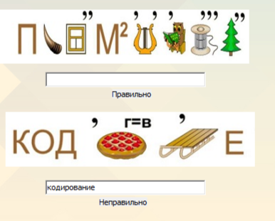

Рисунок 1.8 – Отметка «правильно» появляется в другом месте

1. Анализ приложений на совместимость и выявления проблем совместимости ПО (перечень того, что должно быть установлено на ПК пользователя)

Для работы приложения на компьютере должны быть установлена операционная система Windows и Access так как база данных сделана на данном приложении. Также необходимо, чтобы на жёстком диске было свободно 17 мегабайт памяти.

1. Модификация структуры и компонентов на этапе сопровождения ПО (какие предложения по изменению в следующей версии ПО)

Предложения по модификации ПО:

* Исправить ошибки, перечисленные в пункте 2;
* Сделать возможность двигать главное окно;
* Увеличить количество терминов в тренинге и разделить их по темам;
* Сделать возможность масштабирования интерфейса при изменении размеров окна;
* Улучшить дизайн приложения, а именно изменить внешний вид кнопок и других элементов;
* Обновить дизайн используя минимализм;
* Использовать палитру цветов для улучшения восприятия.

1. Разработка программной документации для пользователей в виде инструкции по сопровождению или администрированию.

Инструкция для пользователя

При запуске приложения открывается окно выбор роли (рис. 4.1), оно содержит две кнопки переноса на окно авторизации для каждой роли (рис. 4.2).

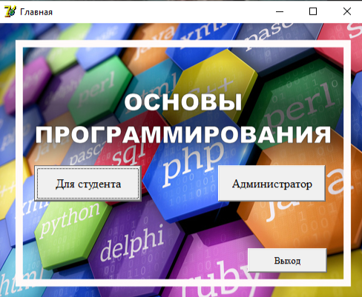

Рис-4.1 Окно выбора роли

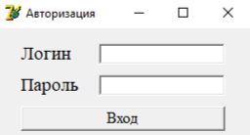

Рис-4.2 Окно авторизации

Если пользователь является администратором, то при вводе правильного логина и пароля открывается окно с главным меню, содержащим 4 кнопки: Виды тестов, Редактор тестов, Студенты и Результаты тестирования (рис. 4.3).

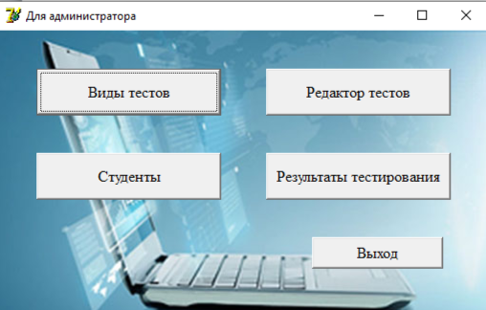

Рис-4.3 Главное меню администратора

По нажатию на кнопку «Виды тестов» откроется окно, где можно просматривать, добавлять и редактировать наименования видов тестов (рис. 4.4).

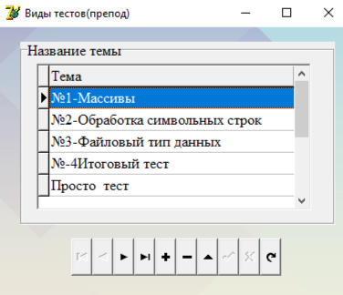

Рис-4.4 Окно видов тестов

Кнопка студенты переводит пользователя в окно, позволяющее просматривать список, а также добавлять, редактировать и удалять студентов из программы (рис. 4.5).

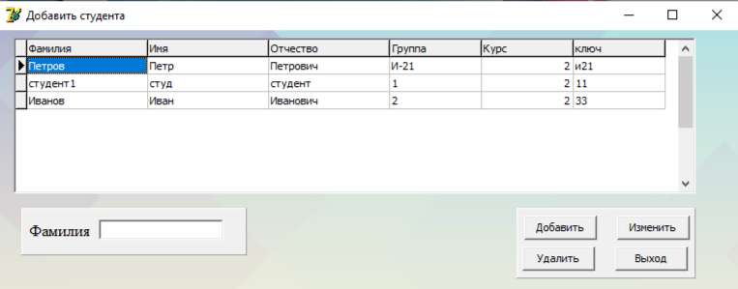

Рис-4.5 Окно для редактирования списка студентов

По кнопке «Редактор тестов» пользователь переходит в окно для выбора того, какой ему необходимо изменить тест (рис. 4.6), после чего ему необходимо нажать кнопку «Дальше», для перехода в окно редактирования (рис 4.7).

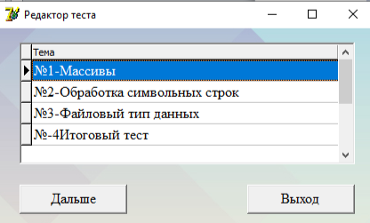

Рис-4.6 Окно для выбора теста

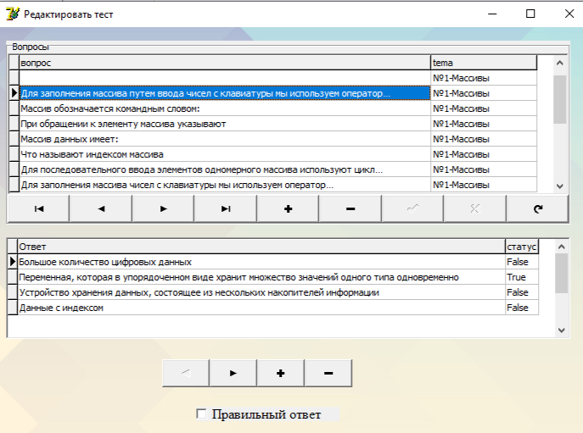

Рис-4.7 Окно редактирования теста

Если в главном меню нажать копку «Результаты тестирования» пользователю откроется список всех попыток решений тестов студентов с выводом оценки и набранных баллов (рис. 4.8).

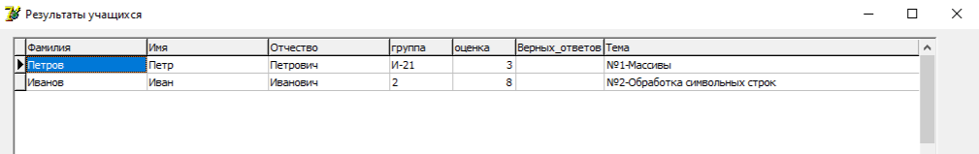

Рис-4.8 Окно для просмотра результатов тестирования

Вернемся к первому окну, нажмем на кнопку «Для студента» и введем данные студента. Откроется главное меню, содержащее кнопки: Теоретический материал, Ребусы, Тестирование и Тренинг (рис. 4.9).

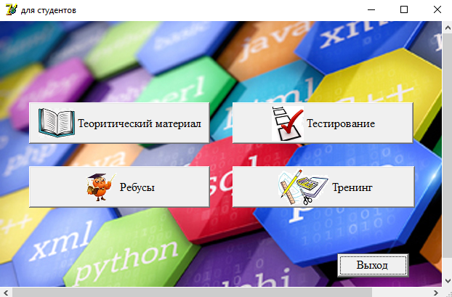

Рис-4.9 Главное меню студента

Кнопка «Теоретический материал» открывает студенту окно с выбором нужного ему материала, а именно «Массивы», «Обработка символьных строк», «Файловый тип данных» и «Структурированный тип данных – запись» (рис. 4.10). По нажатию на одну из этих кнопку откроется окно с выбранным материалом (рис. 4.11).

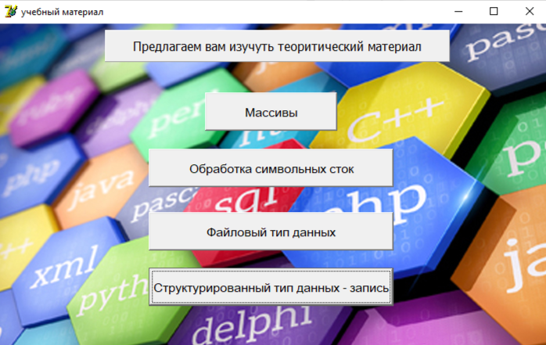

Рис-4.10 Окно выбора учебного материала

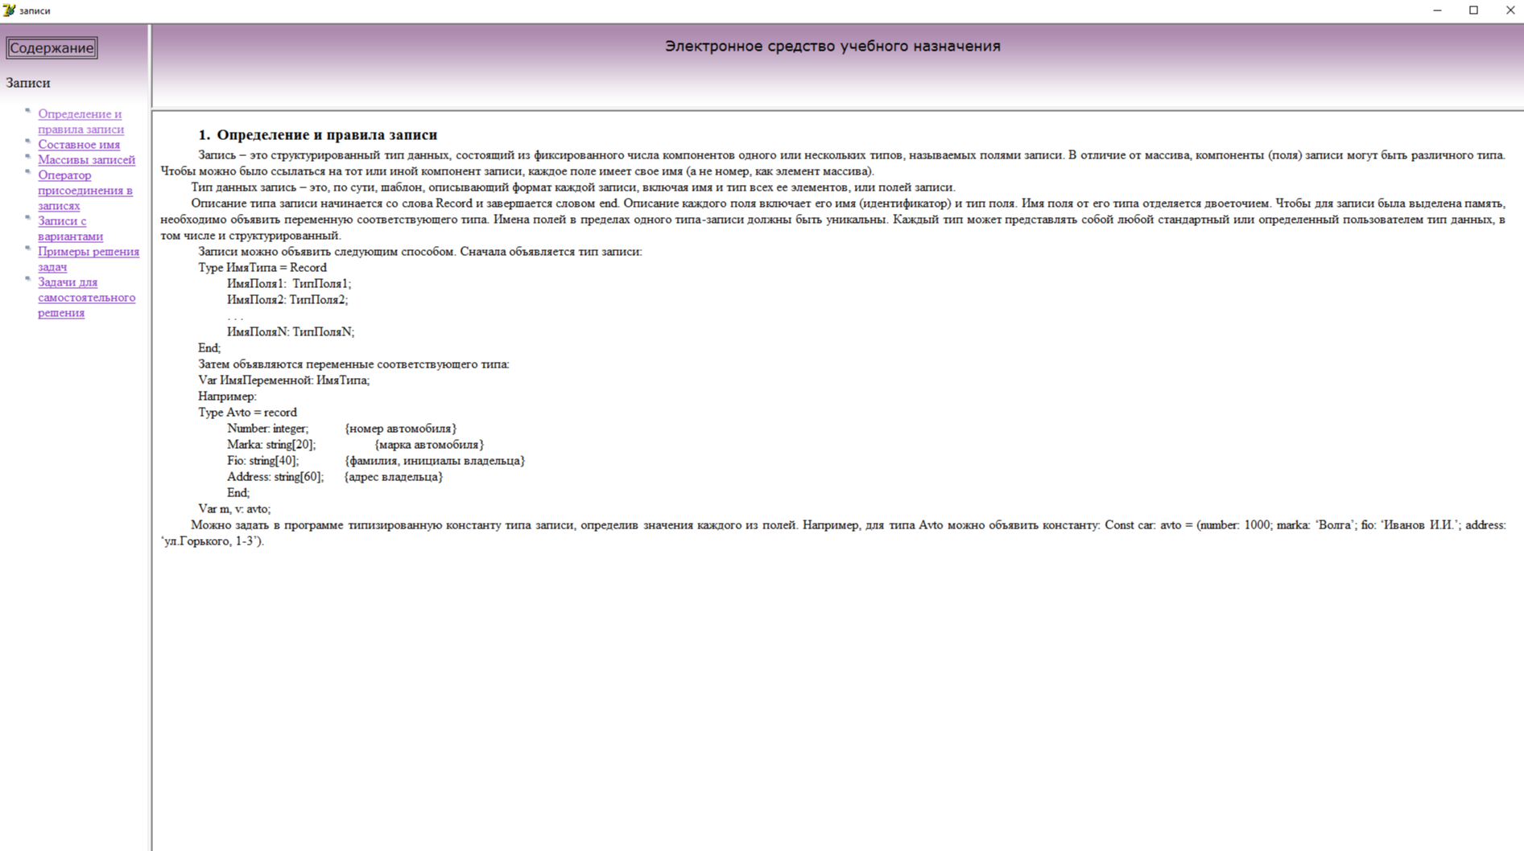

Рис-4.11 Окно просмотра учебного материала

По нажатию на кнопку «Тестирование» студент переходит в окно выбора теста (рис 4.12). В этом окне также присутствует кнопка «Результат», по нажатию на которую можно посмотреть все результаты тестирований.

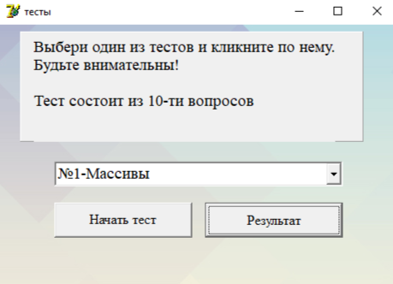

Рис-4.12 Окно выбора теста

После выбора теста необходимо нажать кнопку «Начать тест», после чего откроется окно тестирования (рис. 4.13). В окне также необходимо нажать кнопку для начала, после чего запустится таймер. По завершению необходимо нажать на кнопку «Завершить» после чего выведется результат.

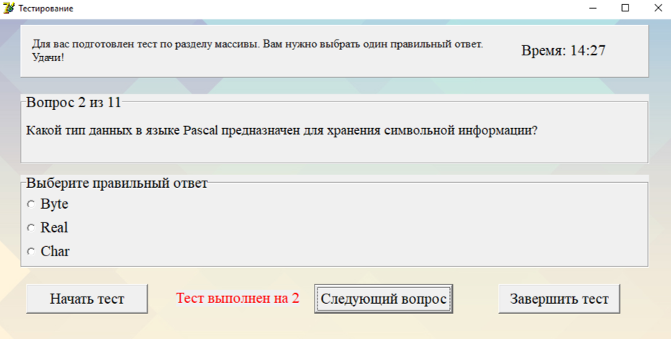

Рис-4.13 Окно тестирования

На главном окне студента по нажатию на кнопку «Ребусы», где студенту предлагается решить 6 ребусов (рис 4.14). По завершению нужно нажать на кнопку «Проверить» после чего под каждым из ребусов будет показано, правильно он решен или нет.

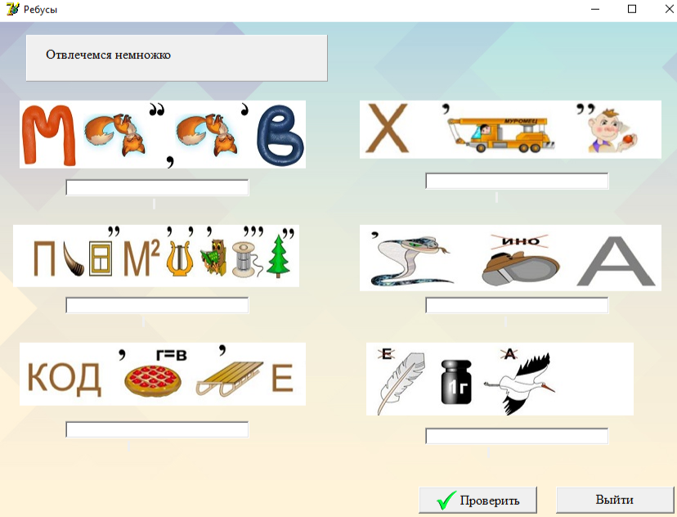

Рис-4.14 Окно «Ребусы»

По нажатию на кнопку «Тренинг» происходит переход в окно «Тренинг термины», где необходимо под каждым определением написать термин (рис 4.15). По завершению нужно нажать на кнопку «Проверить» после чего под каждым из ребусов будет показано, правильно он решен или нет.

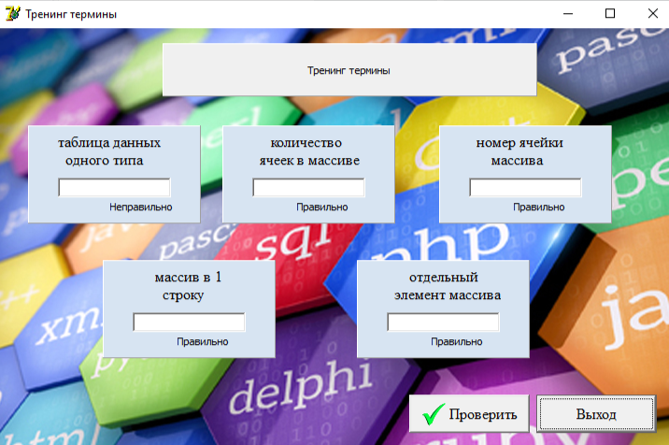

Рис-4.15 Окно «Тренинг»

**6. Предоставление результатов**

Все практические результаты переданы путем загрузки файлов на предоставленный репозиторий системы контроля версий git (Ссылка, логин, пароль). Практическими результатами являются:

* исходный код приложения,
* отчет в электронном виде,

Для оценки работы будет учитываться только содержимое репозитория. При оценке рассматриваются заметки только в электронном виде (readme.md).

Дата: _01.06.2024__ Подпись студента: _______________